Модель классификатора

Модель классификатора – данный раздел позволяет использовать удобство графического интерфейса для доступа к файлам на сервере, работает по принципу файлового менеджера.
Чтобы открыть раздел «Модель классификатора» откройте главное меню, наведите на пункт «Классификатор» и нажмите на пункт «Модель классификатора».
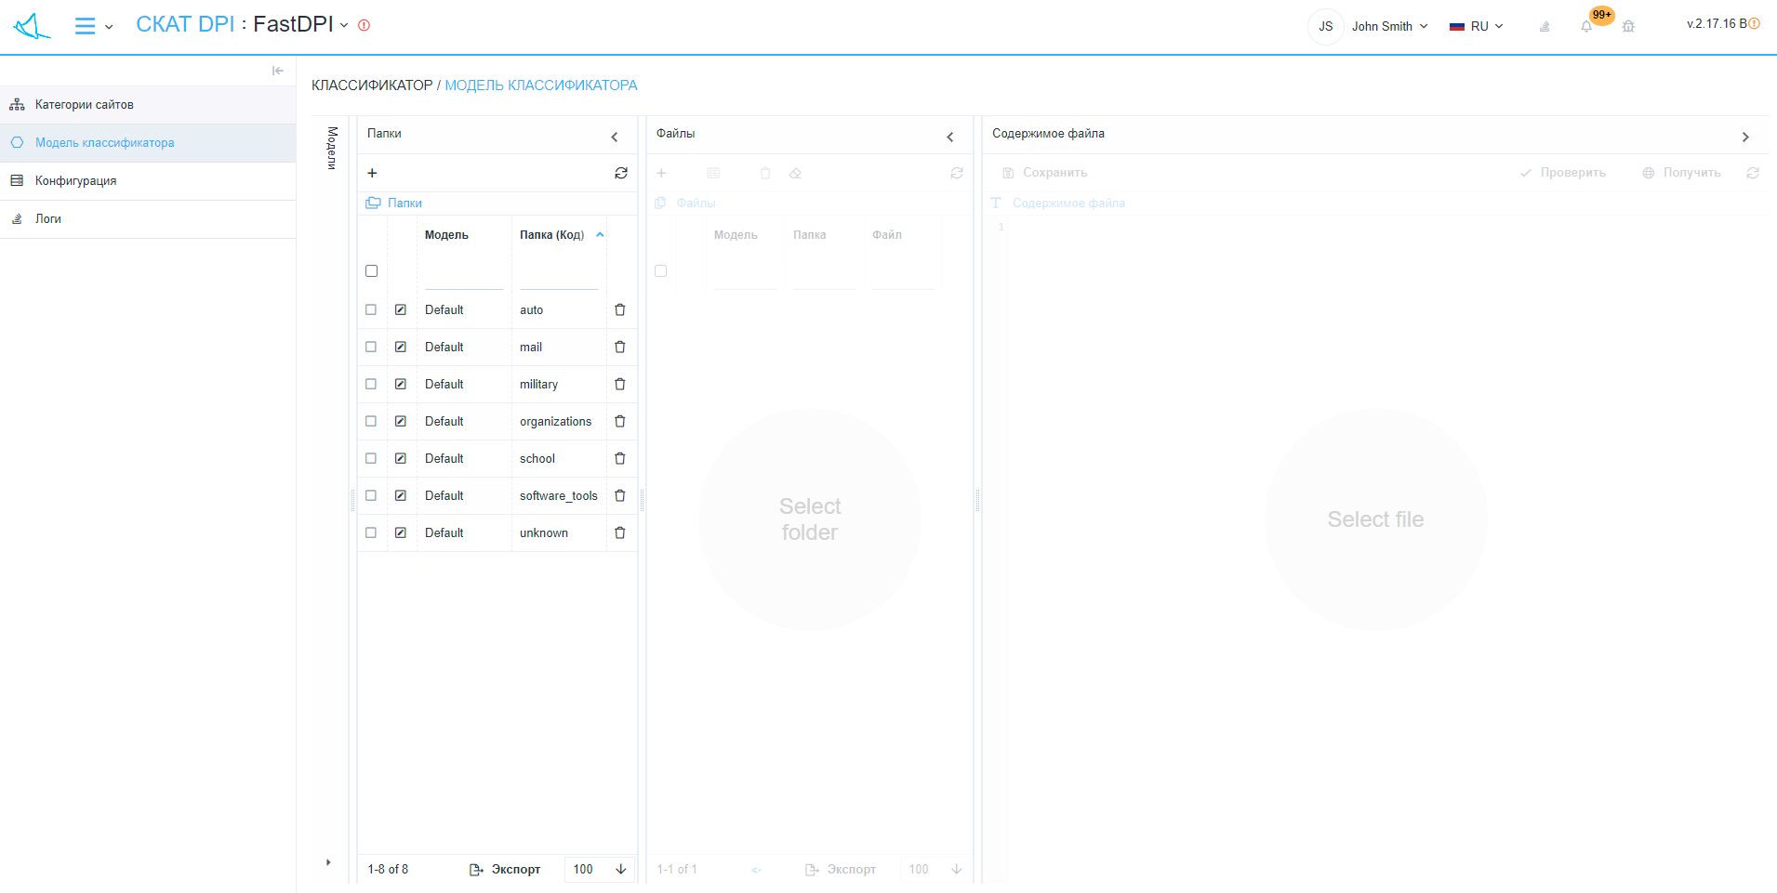
Раздел выглядит как на картинке ниже.
«Модель классификатора» имеет разделы:
- Модели (по умолчанию скрыта, нажмите на надпись «Модели» чтобы открыть):
  - Кнопка «+» - открывает форму добавления модели.
  - Кнопка «Дублировать модель» - открывает форму дублирования модели.
  - Кнопка «Установить модель по умолчанию» - открывает форму установки модели по умолчанию.
  - Кнопка «Обновить» - обновляет список моделей.
  - Список моделей.
- Папки (Код):
  - Кнопка «+» - открывает форму добавления папки (код).
  - Кнопка «Обновить» - обновляет список папок (код) в выбранных моделях.
  - Список папок (код) в выбранных моделях.
- Файлы:
  - Кнопка «+» - открывает форму добавления файла.
  - Кнопка «Установить папку» - открывает форму смены модели и папки для выбранных файлов.
  - Кнопка «Удалить» - удаляет выбранные сайты.
  - Кнопка «Удалить всё» - удаляет все сайты в выбранных категориях.
  - Кнопка «Обновить» - обновляет список файлов в выбранных папках.
  - Список файлов в выбранных папках.
- Содержимое файла:
  - Кнопка «Сохранить» - сохраняет изменения в выбранном файле.
  - Кнопка «Проверить» - выполняет проверку и открывает форму, на которой отображается: корректность распознавания в процентах и вероятная категория в формате «Название категории (Код/Папка)» для содержимого выбранного файла.
  - Кнопка «Получить» - открывает форму для получения текста сайта по URL.
  - Кнопка «Обновить» - обновляет содержимое выбранного файла.
Форма добавления модели:
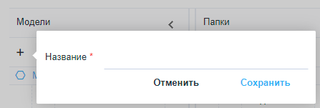
Форма дублирования модели:
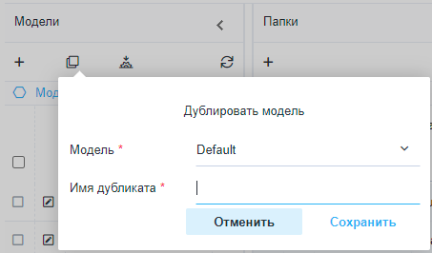
Форма установки модели по умолчанию:
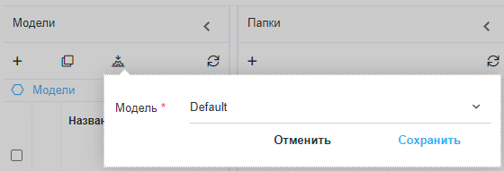
Форма добавления папки (код):
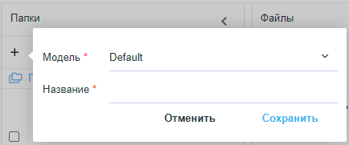
Форма добавления файла:
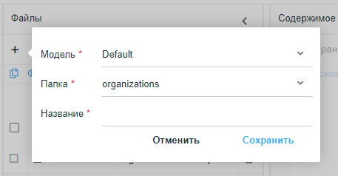
Форма смены модели и папки для выбранных файлов:
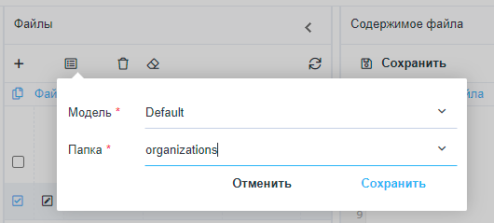
Форма, где можно проверить корректность распознавания:
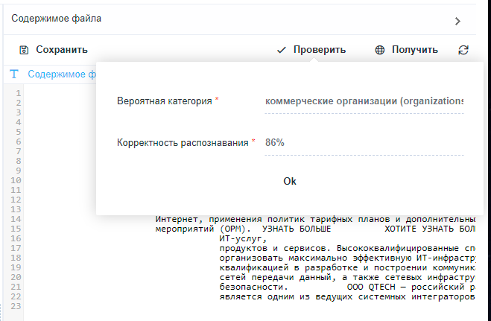
Форма для получения текста сайта по URL:


